TRƯỜNG ĐẠI HỌC SƯ PHẠM THÀNH PHỐ HỒ CHÍ MINH
KHOA CÔNG NGHỆ THÔNG TIN
----- -----


ĐỒ ÁN MÔN HỌC
HỌC PHẦN: BẢO MẬT AN NINH MẠNG
ĐỀ TÀI: Tìm hiểu giải pháp One-Time-Password và xây dựng ứng dụng thử nghiệm

Thành Phố Hồ Chí Minh, ngày 17 tháng 05 năm 2023
TRƯỜNG ĐẠI HỌC SƯ PHẠM THÀNH PHỐ HỒ CHÍ MINH
KHOA CÔNG NGHỆ THÔNG TIN
----- □ & □ -----

ĐỒ ÁN MÔN HỌC
HỌC PHẦN: BẢO MẬT AN NINH MẠNG
ĐỀ TÀI: Tìm hiểu giải pháp One-Time-Password và xây dựng ứng dụng thử nghiệm

Giáo viên hướng dẫn: Th.S Lương Trần Hy Hiến
Mã lớp học phần:2221COMP104902  Trần Tấn Trung | 46.01.104.202
Phạm Nguyệt Anh | 46.01.104.005
Trần Thái Nguyên | 46.01.104.126
Mã lớp học phần:2221COMP104901
Nguyễn Văn Toàn | 46.01.104.183
Nhóm sinh viên thực hiện: NoBrain
Thành phố Hồ Chí Minh, ngày 17 tháng 05 năm 2023

MỤC LỤC
MỤC LỤC 1
DANH MỤC CÁC HÌNH VẼ 3
MỞ ĐẦU 3
CHƯƠNG 1: KHÁI NIỆM VÀ MÔ HÌNH SỬ DỤNG OTP 5
1.1 Tìm hiểu về khái niệm OTP: 5
1.2 Lợi ích khi sử dụng OTP: 6
1.3 Nhược điểm khi sử dụng OTP: 6
1.4 Mô hình sử dụng OTP: 7
CHƯƠNG 2: CÁC THUẬT TOÁN SINH OTP: HOTP VÀ TOTP 10
2.1 Thuật toán HOTP: 10
2.1.1 Khái niệm: 10
2.1.2 Cách thức hoạt động của thuật toán HOTP 12
2.1.3 Ưu điểm và nhược điểm khi sử dụng thuật toán HOTP: 13
2.2 Thuật toán TOTP: 14
2.2.1 Khái niệm: 14
2.2.2 Cách thức hoạt động của thuật toán TOTP: 15
2.2.3 Ưu điểm và nhược điểm khi sử dụng thuật toán TOTP: 16
2.3 Phân biệt sự khác nhau giữa thuật toán HOTP và TOTP: 17
CHƯƠNG 3: THIẾT KẾ GIAO DIỆN 20
3.1 Giao diện đăng nhập của mô – đun xác thực OTP: 20
3.2 Xây dựng ứng dụng có mô-đun tạo và xác thực OTP: 23
3.2.1. Giao diện đăng ký của mô – đun xác thực mã OTP: 23
3.2.2. Giao diện quên mật khẩu: 26
CHƯƠNG 4: KẾT LUẬN 31
4.1 Những thứ đã làm được: 31
4.2 Hạn chế: 31
TÀI LIỆU THAM KHẢO 32

DANH MỤC CÁC HÌNH VẼ
Hình 2. 1 Mô phỏng cách thức hoạt động của thuật toán HOTP 7
Hình 2. 2 Mô phỏng thuật toán HOTP được phát sinh từ OTP 9
Hình 2. 3 Thuật toán TOTP 12
Hình 2. 4 Mô phỏng thuật toán TOTP được phát sinh từ OTP 13
Hình 2. 5 Mô phỏng sự khác nhau cơ bản của hai thuật toán HOTP và TOTP 16
Hình 3. 1 Demo giao diện đăng nhập của thuật toán sử dụng mô – đun 18
Hình 3. 2 Mã xác thực OTP gửi về mail 19
Hình 3. 3 Mã xác thực OTP khi hết thời gian 19
Hình 3. 4 Giao diện nhập mã xác thực OTP khi đăng nhập 20
Hình 3. 5 Giao diện chính khi bạn đăng nhập vào hệ thống 20
Hình 3. 6 Giao diện đăng ký tài khoản của hệ thống 21
Hình 3. 7 Mã xác thực OTP gửi về mail khi đăng ký 22
Hình 3. 8 Giao diện khi nhập mã OTP bị quá thời gian 23
Hình 3. 9 Giao diện nhập mã OTP khi đăng ký tài khoản 23
Hình 3. 10 Giao diện chính khi nhập đúng mã xác thực 24
Hình 3. 11 Giao diện quên mật khẩu – check mail 25
Hình 3. 12 Trường hợp nhập không đúng mail đăng ký và sai cấu trúc mail 26
Hình 3. 13 Mã xác thực OTP gửi về mail khi quên mật khẩu 26
Hình 3. 14 Giao diện nhập mã OTP khi hết thời gian quy định 27
Hình 3. 15 Giao diện cập nhật lại mật khẩu mới khi nhập đúng mã xác thực 28
Hình 3. 16 Quay lại trang đăng nhập sau khi thay đổi mật khẩu thành công 28
Hình 3. 17 Màn hình chính sau khi thay đổi mật khẩu đăng nhập 29

MỞ ĐẦU
Internet ngày càng phát triển và việc bảo mật thông tin của người dùng đều được các nhà lập trình rất quan tâm, chú trọng và đặc biệt chú ý. Hơn ai hết các cá nhân hay thậm chí là tổ chức khi sử dụng mạng xã hội luôn ưu tiên việc bảo mật thông tin của mình. Khi thông tin bị lộ, nó sẽ ảnh hưởng rất lớn đến tinh thần và tài sản của cá nhân đó và cả người nhà của cá nhân nó.
Từ quy trình phát triển của xác thực đa yếu tố (MFA) giống như vậy từ điện thoại xoay, đến điện thoại di động đầu tiên và sau đó là điện thoại thông minh mà chúng ta sử dụng ngày nay. Bối cảnh luôn thay đổi của các mối đe dọa và các phương pháp hay nhất đã dẫn đến sự đổi mới liên tục trong xác thực. MFA mà chúng ta có ngày nay khác rất nhiều so với MFA của những năm 90 khi hình thức xác thực hai yếu tố (2FA) sớm nhất được AT&T phát minh và cấp bằng sáng chế.
2FA đúng như tên gọi của nó: ngoài mật khẩu, một yếu tố xác thực bổ sung phải được sử dụng để đảm bảo danh tính của người dùng. Điều này đặc biệt đúng khi nói đến thông tin cá nhân của bạn (PII) hoặc thông tin độc quyền (PI) của tổ chức bạn. Như chúng ta đã biết, mật khẩu chỉ mạnh khi người sử dụng nó và để nhớ mật khẩu, người dùng có thể có xu hướng làm cho nó trở nên dễ dàng như “password123!” hoặc viết nó ra và dán vào mặt sau bàn phím của họ. Điều này làm cho ý tưởng thêm một hình thức xác thực thứ hai trở nên rất hấp dẫn vì nó có thể làm giảm đáng kể các rủi ro liên quan đến chính sách mật khẩu yếu và thực tiễn bảo mật kém. Trên thực tế, điều này đã được chứng minh là có hiệu quả cao trong việc ngăn chặn các cuộc tấn công mạng bằng cách sử dụng kết hợp tên người dùng và mật khẩu. Và phương thức thứ 2 được phát triển và sử dụng cho đến ngày nay là mã xác thực OTP.
Dựa vào tình hình thực tế về việc bảo vệ thông tin cá nhân của mình thì nhóm em đã quyết định lựa chọn tìm hiểu về mã xác thực OTP để người dùng có cái nhìn tổng quát hơn về mã xác thực OTP này.

CHƯƠNG 1: KHÁI NIỆM VÀ MÔ HÌNH SỬ DỤNG OTP

Tìm hiểu về khái niệm OTP:
OTP là một danh mục phụ của MFA và là từ viết tắt của cụm từ tiếng Anh "One Time Password”, dịch sang tiếng Việt có nghĩa là mật khẩu chỉ sử dụng một lần. Đúng như những gì thể hiện ở tên gọi, mã OTP là mật khẩu được dùng để xác nhận giao dịch 1 lần duy nhất. Mã xác thực này chỉ có hiệu lực trong thời gian khoảng từ 30 giây đến 2 phút. Nếu bạn không sử dụng thì quá thời gian nó sẽ không còn hiệu lực và không thể sử dụng cho bất kỳ giao dịch nào khác.
OTP thường được dùng để làm bảo mật 2 lớp trong các giao dịch với tài khoản ngân hàng hoặc giao dịch xác minh đăng nhập các tài khoản nhằm giúp ngăn chặn, giảm thiểu những rủi ro bị tấn công khi hacker xâm nhập hoặc bị lộ mật khẩu.
OTP đã trở thành phương pháp tiêu chuẩn trên toàn thế giới để cho phép đăng nhập khi áp dụng các trường hợp đặc biệt, chẳng hạn như xác thực tài khoản mới hoặc xác nhận giao dịch là hợp pháp. Còn được gọi là mã PIN một lần, mã ủy quyền một lần (OTAC) hoặc mật khẩu động, phổ biến nhất là mã gồm có sáu chữ số được gửi đến điện thoại người dùng qua tin nhắn văn bản SMS hoặc thông qua email, sau đó được người dùng nhập vào trang web hoặc ứng dụng mà họ đang đăng nhập hoặc thực hiện giao dịch.
Có 3 hình thức xác thực OTP:
- SMS OTP: Đây là hình thức khá phổ biến, tổng đài hoặc máy chủ sẽ cung cấp cho bạn một mã để xác thực và kèm dòng tin nhắn “Không cung cấp mã này cho bất kì ai”.
- Gọi điện: Tổng đài sẽ gọi cho bạn thông qua số điện thoại mã bạn đã đăng ký tài khoản của ứng dụng hay trên trang web.
- Email: Cũng giống như SMS OTP tổng đài hay máy chủ sẽ cung cấp cho bạn một mã xác thực nhưng nhắn tin qua mail mà bạn đăng ký.

1.2 Lợi ích khi sử dụng OTP:
Nó sẽ khá tiện dụng khi được gửi thông qua số điện thoại hoặc email mà người dùng đã đăng ký. Khi kẻ gian muốn đánh cắp tài khoản của mình, họ chỉ biết được tên tài khoản và mật khẩu thì kẻ gian phải cần thêm một “cái gì đó” để có thể đăng nhập được vào tài khoản của bạn.
Mật khẩu dùng một lần tránh những cạm bẫy phổ biến mà quản trị viên CNTT và người quản lý bảo mật gặp phải khi bảo mật mật khẩu. Họ không phải lo lắng về các quy tắc thành phần, mật khẩu yếu và xấu đã biết, chia sẻ thông tin đăng nhập hoặc sử dụng lại cùng một mật khẩu trên nhiều tài khoản và hệ thống.
Mật khẩu một lần (OTP) được tạo ngẫu nhiên cung cấp khả năng bảo mật cao hơn theo cấp số nhân so với mật khẩu do người dùng tạo. Con người rất có khả năng sử dụng cùng một mật khẩu trên nhiều tài khoản – cá nhân và doanh nghiệp. Sự đơn giản hóa quá mức này là điển hình vì người dùng dễ nhớ hơn, điều này làm tăng rủi ro bảo mật.
Tích hợp mật khẩu một lần (OTP) khiến nhân viên khó chia sẻ tên người dùng và thông tin đăng nhập nội bộ, điều này khiến tin tặc ít có khả năng lấy và sử dụng thông tin đăng nhập hơn.
Mật khẩu một lần (OTP) loại bỏ hoàn toàn nhu cầu ghi nhớ vì OTP được tạo ngẫu nhiên bởi một số loại ứng dụng xác thực, SMS, giọng nói, email hoặc mã thông báo vật lý.
Một ưu điểm khác của mật khẩu dùng một lần là chúng sẽ không còn hiệu lực sau vài phút, điều này ngăn những kẻ tấn công lấy được mã bí mật và sử dụng lại chúng.

1.3 Nhược điểm khi sử dụng OTP:
Sự chấp nhận của người dùng khi triển khai OTP có thể có những thách thức. Người dùng ít hiểu biết về công nghệ hơn có thể thấy quy trình này bất tiện, không cần thiết hoặc khó hiểu. Điều này tạo ra nhiều công việc hơn cho các nhóm CNTT bằng cách yêu cầu giải thích bổ sung. Ngay cả những người dùng đánh giá cao và hiểu lợi ích bảo mật của OTP cũng có thể thất vọng hoặc khó chịu với quy trình nếu bạn không cho phép các phương thức OTP mà họ quen thuộc. Những người dùng này thích sử dụng phương thức phân phối OTP hoạt động với thiết bị di động của họ (thiết bị mà họ cho rằng ít có khả năng bị thất lạc hoặc mất) chẳng hạn như ứng dụng dành cho thiết bị di động, SMS hoặc email.
Nếu tổ chức của bạn sử dụng mã thông báo phần cứng cho OTP, chẳng hạn như chìa khóa điện tử, thì luôn có khả năng mã thông báo có thể bị người dùng trong tổ chức của bạn đặt sai vị trí hoặc bị mất. Kết quả có thể tốn kém vì phần cứng không rẻ và người dùng có thể không thực hiện được các chức năng công việc của họ cho đến khi mã thông báo được thay thế. Ngoài ra, nếu người khác có được phần cứng VÀ có thông tin đăng nhập của nhân viên thì hậu quả có thể rất lớn.
Có thể chậm trễ trong việc nhận OTP qua SMS hoặc email. Ví dụ: bộ lọc email có thể gửi mã tới SPAM.

1.4 Mô hình sử dụng OTP:
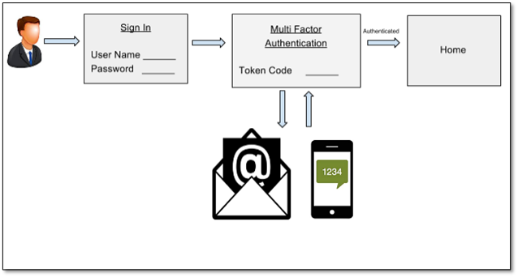
Hình 1. 1 Mô phỏng cách thức hoạt động của mã xác thực OTP
Khi người dùng tạo một tài khoản trên ứng dụng hoặc một trang web bằng cách đăng ký bằng thông tin là số điện thoại hoặc email thì hệ thống sẽ cung cấp cho người dùng một mã code – mã OTP để xác thực rằng đây là người thật và không phải là kẻ mạo danh, khi người dùng nhập đúng mã OTP đó thì hệ thống sẽ ghi nhận và đối chiếu lại. Nếu trùng khớp thì tài khoản được thông qua còn nếu không trùng khớp với mã của hệ thống thì bạn phải nhập lại mã đó trong khoảng thời gian mà hệ thống đã cung cấp hoặc là yêu cầu hệ thống cung cấp cho bạn một mã OTP khác. Nhưng nếu nhập quá nhiều lần nhưng không trùng với mã xác thực của hệ thống thì hệ thống sẽ khóa không gửi mã OTP tiếp nữa.
Trong một số trang web hay một vài ứng dụng hiện nay họ đã cập nhật thêm tính năng khi đăng nhập vào hệ thống cần phải xác thực mã OTP. Ví dụ như ứng dụng My VNPAY sẽ yêu cầu bạn đăng nhập bằng cách nhập số điện thoại của bạn đã đăng ký. Sau khi nhập đúng số điện thoại nhà mạng sẽ cung cấp cho bạn một mã xác thực thông qua số điện thoại mà bạn đã nhập trước đó và mã này sẽ có hiệu lực trong 2 phút. Và khi nhập đúng mã đó bạn sẽ được vào bên trong hệ thống.
OTP được sử dụng khi một giao dịch cần bảo mật bổ sung hoặc một phương pháp thay thế để chứng minh danh tính của khách hàng. Khi một tình huống chuyển tiền đã được xác định phát sinh – khách hàng cần nhắc mật khẩu, ngân hàng xác nhận giao dịch không theo khuôn mẫu và nhiều trường hợp khác – yêu cầu cung cấp OTP được thực hiện, bởi chính khách hàng đó hoặc ngân hàng mà họ đang giải quyết.
OTP được tạo tự động dưới dạng số ngẫu nhiên hoặc chuỗi ký tự. Không có cách nào để dự đoán trước OTP sẽ là bao nhiêu; Ngoài ra, OTP thường bị giới hạn thời gian, chỉ có thể sử dụng được trong vài phút.
Có một số cách để gửi OTP. Một số cung cấp tùy chọn nhận OTP qua email, mặc dù điều này có xu hướng kém an toàn hơn. Các nhà cung cấp khác thậm chí còn kích hoạt OTP dưới dạng thư thoại, nêu rõ mã PIN khi khách hàng kiểm tra hộp thư. Nhưng cho đến nay, cách phổ biến nhất để gửi OTP là nhắn tin di động, thường là tin nhắn SMS đến điện thoại di động của khách hàng.
Hiện nay có khá nhiều ứng dụng hay trang web sử dụng mã OTP này vì nó khá tiện dụng, nhanh chóng và đảm bảo an toàn cho người dùng

CHƯƠNG 2: CÁC THUẬT TOÁN SINH OTP: HOTP VÀ TOTP

2.1 Thuật toán HOTP:

2.1.1 Khái niệm:
HOTP có sẵn thông qua phần mềm mã nguồn mở. Nó được phát triển bởi Initiative for Open Authentication (OATH – đừng nhầm lẫn với OAUTH) và được xuất bản dưới dạng thông tin IETF RFC 4226 vào tháng 12 năm 2005. OATH đã phát triển phương pháp OTP của mình để vượt qua sự kiểm soát chặt chẽ của RSA Security trên thị trường OTP xác thực bằng công nghệ TOTP được cấp bằng sáng chế của nó.
Chữ “H” trong HOTP là viết tắt của Hash-based Message Authentication Code (HMAC). Nói một cách dễ hiểu, thuật toán Mật khẩu dùng một lần (HOTP) dựa trên HMAC là một OTP dựa trên sự kiện trong đó hệ số chuyển động trong mỗi mã dựa trên một bộ đếm, được kích hoạt và tăng dần theo từng sự kiện. HOTP phụ thuộc vào hai mẩu thông tin:
- Khóa bí mật: Khóa bí mật này chỉ được biết bởi mã thông báo của người dùng và máy chủ xác thực mã OTP đã gửi.
- Hệ số di chuyển: Hệ số di chuyển trong OTP dựa trên sự kiện là một bộ đếm (đếm số lượng OTP được tạo). Bộ đếm được lưu trữ trong mã thông báo, trên máy chủ. Bộ đếm trong mã thông báo tăng khi nhấn nút trên mã thông báo, trong khi bộ đếm trên máy chủ chỉ tăng khi xác thực thành công OTP.
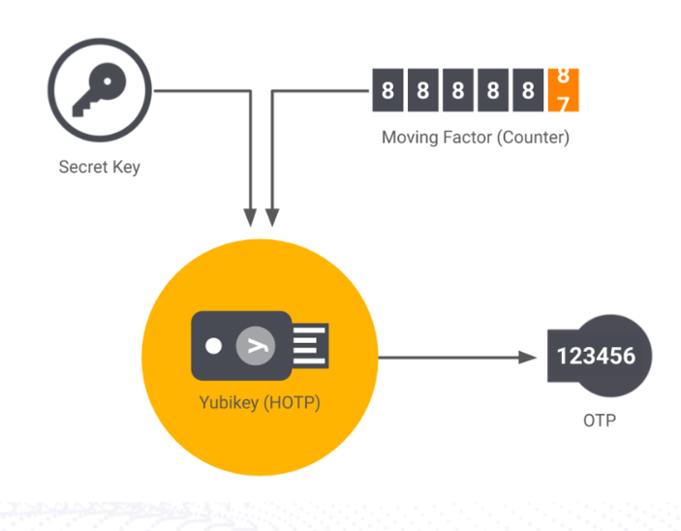
Hình 2. 1 Mô phỏng cách thức hoạt động của thuật toán HOTP
Loại OTP này bao gồm việc tạo mã thông báo mà chỉ người dùng và máy chủ mới có thể biết. Mã thông báo này được gửi tới người dùng và dựa trên thuật toán băm, do đó có tên là "mật khẩu một lần dựa trên hàm băm".
HOTP thường không dựa trên thời gian, thay vào đó chúng có hiệu lực cho đến khi người dùng yêu cầu mã sau.
HMAC thường được dùng để xác minh tính xác thực và nó thường được dùng rộng rãi trong các sản phẩm bảo mật và an toàn thông tin.
Mỗi khi HOTP được yêu cầu và xác thực, hệ số di chuyển được tăng lên dựa trên bộ đếm. Mã được tạo sẽ hợp lệ cho đến khi bạn chủ động yêu cầu một mã khác và mã được máy chủ xác thực. Trình tạo OTP và máy chủ được đồng bộ hóa mỗi khi mã được xác thực và người dùng có quyền truy cập.
Cách thức hoạt động của thuật toán:
- Giả sử khi bạn tạo một tài khoản thông qua email hoặc số điện thoại, máy chủ sẽ cung cấp cho bạn một mã code dài từ 6 – 8 kí tự và mã này chỉ được sử dụng một lần và duy nhất.
- Khi bạn nhận được mã code đó và nhập vào ô mã xác thực hay gì đó tương tự như vậy, server máy chủ sẽ tìm kiếm mã bạn nhập đó có trùng với mã được cấp hay không.
- Khi này bộ đếm sẽ bắt đầu hoạt động, no sẽ bắt đầu so sánh từ giá trị đầu tiên đến giá trị cuối cùng trong 1 khoảng cách nhất định, nếu trong khoảng tìm kiếm đó có giá trì mà máy client nhập vào thì máy chủ sẽ cho bạn đăng nhập, còn nếu giá trị không nằm trong khoảng đó bạn không thể đăng nhập được vào hệ thống.

2.1.2 Cách thức hoạt động của thuật toán HOTP
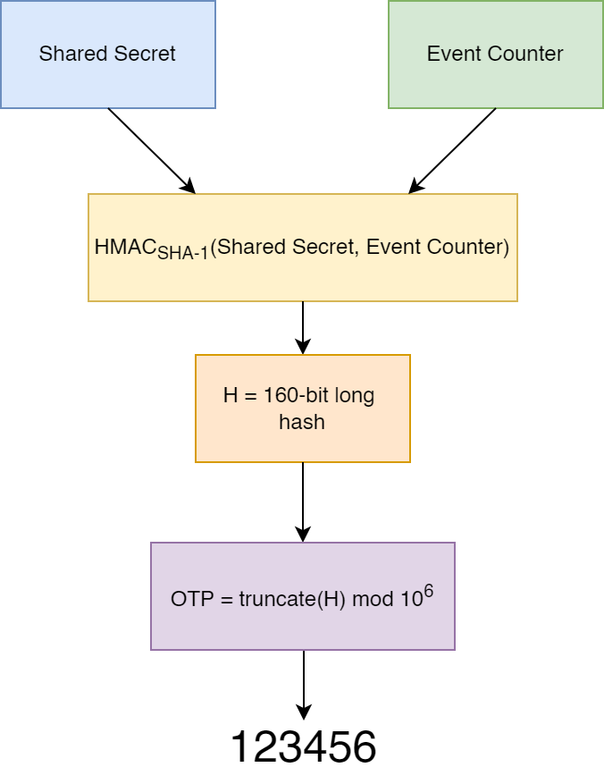
Hình 2. 2 Mô phỏng thuật toán HOTP được phát sinh từ OTP
Giải thích thuật toán HOTP:
Như cách thức hoạt động của sơ đồ trên và chìa khóa để giải mã hay mã hóa mã code nằm ở HMAC – SHA – 1. Và để có thể giải mã hoặc mã hóa cần phải có 2 thuộc tính là Shared Secret và Event Counter.
Hàm HMAC – SHA – 1 sử dụng hàm băm SHA – 1 để giải mã và mã hóa dòng dữ liệu. Và đầu ra của hàm băm SHA – 1 dài 160-bit hoặc 20-byte và mã xác thực chỉ dài tối đa từ 6 đến 8 chữ số, nên việc chia nhỏ và rút ngắn hàm SHA – 1 thành số lượng chữ số nhỏ hơn là rất quan trọng. Hàm băm SHA – 1 bị cắt bớt và giá trị số được chia cho 10 mũ lũy thừa của số chữ số và phần còn lại là giá trị mã hiện tại - Ở đây là 123456.

2.1.3 Ưu điểm và nhược điểm khi sử dụng thuật toán HOTP:
Ưu điểm:
- HOTP thân thiện với người dùng hơn, HOTP không bị giới hạn bởi khoảng thời gian để mã được tạo hết hạn và điều này tăng thêm tính linh hoạt vì người dùng có thể nhập mã bất cứ khi nào họ chọn.
- Thuật toán HOTP dựa trên sự kiện, HOTP sử dụng thuật toán OTP dựa trên sự kiện với hệ số chuyển động là bộ đếm sự kiện có giá trị thời gian. Vì thuật toán OTP cung cấp các giá trị tồn tại trong thời gian ngắn dựa trên biến thể dựa trên thời gian – nó có thể được mong muốn hơn khi có nhu cầu bảo mật nâng cao.
Nhược điểm:
- HOTP có hiệu lực lâu hơn TOTP, HOTP chỉ thay đổi sau khi xác thực. Điều này có nghĩa là nếu người dùng không truy cập vào tài khoản của họ trong một thời gian dài – OTP hiện tại sẽ có hiệu lực trong toàn bộ thời gian đó. Nó cũng có nghĩa là những kẻ tấn công tiềm năng có thể có nhiều thời gian hơn để xâm nhập thành công vào hệ thống của bạn.
- HOTP có thể gặp sự cố đồng hóa, Bộ đếm sự kiện trong HOTP cho phép khả năng không đồng bộ hóa giữa máy chủ và mã thông báo OTP. Ví dụ: nếu nút trên mã thông báo OTP được nhấn quá nhiều lần, giá trị do máy chủ tính toán sẽ không khớp với giá trị trên màn hình mã thông báo. Để chống lại điều này, máy chủ cần có khả năng chấp nhận các OTP trước đó và tiếp theo, đồng thời tất cả các OTP được chấp nhận sẽ tạo một cửa sổ xác thực. Khoảng thời gian xác thực rộng hơn này làm tăng nguy cơ kẻ tấn công đột nhập vào tài khoản của người dùng bằng cách cưỡng bức tất cả các giá trị OTP tiềm năng.

2.2 Thuật toán TOTP:

2.2.1 Khái niệm:
Mật khẩu dùng một lần dựa trên thời gian (viết tắt là TOTP) là thuật toán OTP dựa trên thời gian sử dụng khóa bí mật dùng chung và bộ đếm thời gian.
Hệ thống xác thực TOTP đầu tiên được phát triển, cấp bằng sáng chế và tiếp thị bởi RSA Security. Sau đó, Sáng kiến ​​Xác thực Mở (OATH) đã phát triển biến thể TOTP của riêng mình mà nó cung cấp miễn phí.
TOTP cũng có cách thức sử dụng như thuật toán HOTP nhưng thay thế bộ đếm sự kiện bằng bộ đếm thời gian.
Trái ngược với loại trước đó, các OTP này hoạt động dựa trên các chuỗi thời gian được gọi là dấu thời gian. Khoảng thời gian của dấu thời gian cho TOTP thường kéo dài từ 30 đến 180 giây, nhưng bạn có thể cá nhân hóa khoảng thời gian này. Do đó, nếu người dùng không nhập mật khẩu một lần trong khoảng thời gian đã đặt, mã sẽ không còn hiệu lực nữa.
Bộ đếm thời gian được tính bằng cách chia thời gian Unix hiện tại cho giá trị dấu thời gian. Dấu thời gian là thời gian tồn tại được đặt trước của OTP và thường là 30 giây.
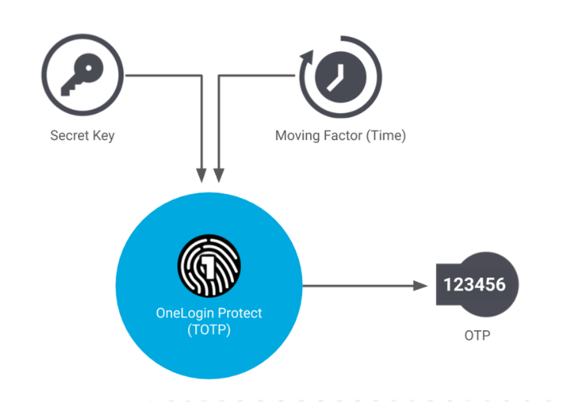
Hình 2. 3 Thuật toán TOTP
Có nhiều phương pháp khác nhau để người dùng nhận mật khẩu một lần dựa trên thời gian, bao gồm các phương pháp sau:
- Mã thông báo bảo mật phần cứng hiển thị mật khẩu trên màn hình nhỏ.
- Ứng dụng xác thực di động, chẳng hạn như Google Authenticator.
- Tin nhắn văn bản được gửi từ một máy chủ tập trung.
- Tin nhắn thoại được gọi từ một máy chủ tập trung.

2.2.2 Cách thức hoạt động của thuật toán TOTP:
Cách thức hoạt động của thuật toán TOTP:
- Cũng khá tương tự như thuật toán HOTP nhưng khác là thuật toán TOTP có thời gian quy định cho mã xác minh đã gửi, nếu thời gian hết thì mã đó sẽ bị vô hiệu và không thể sử dụng được nữa.
- 2FA là một phương pháp phổ biến để xác minh danh tính của người dùng. Nó xác thực người dùng dựa trên hai điều kiện: thứ họ biết và thứ họ có. Ví dụ: khi người dùng đăng nhập vào tài khoản ngân hàng bằng tên người dùng và mật khẩu của họ, một tin nhắn SMS hoặc email có mã ngẫu nhiên sẽ được gửi để họ nhập vào dịch vụ ngân hàng trước khi đăng nhập. Tên người dùng và mật khẩu được biết bởi người dùng, người dùng và mã ngẫu nhiên được gửi đến thiết bị mà người dùng sở hữu và mã TOTP thường hết hạn sau 30, 60, 120 hoặc 240 giây.
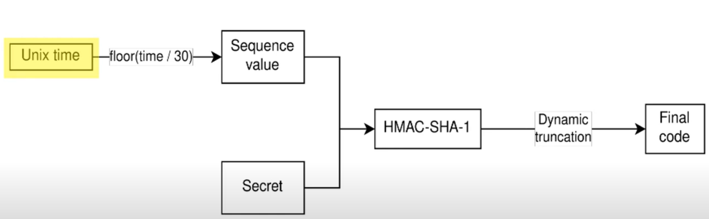
Hình 2. 4 Mô phỏng thuật toán TOTP được phát sinh từ OTP
Giải thích thuật toán TOTP:
Thời gian Unix time được tính từ ngày 1 tháng 1 năm 1970 và khoảng cách giữa các mã và thường là 30s – Giá trị đã được làm tròn. Và phía sau của thuật toán cũng khá giống thuật toán TOTP chỉ khác là mã OTP sẽ được thay đổi sau 30s.

2.2.3 Ưu điểm và nhược điểm khi sử dụng thuật toán TOTP:
Ưu điểm:
- TOTP an toàn hơn, TOTP có xu hướng an toàn hơn vì chúng chỉ có hiệu lực trong một khoảng thời gian cụ thể. Các tiêu chí bổ sung cần phải đáp ứng làm tăng đáng kể tính bảo mật.
- TOTP cung cấp tính linh hoạt với các tùy chọn mã thông báo khác nhau, trình xác thực TOTP có thể được nhúng trong cả mã thông báo phần cứng chuyên dụng cũng như được triển khai trong phần mềm, điển hình là ứng dụng di động như Google Authenticator. Bằng cách triển khai nó trong phần mềm (còn được gọi là mã thông báo phần mềm), bạn tránh được các chi phí liên quan đến sản xuất, phân phối, kiểm kê và bảo trì phần cứng.
- Kết nối internet là không cần thiết, mã TOTP có thể được tạo và chấp nhận ngoại tuyến nếu các thiết bị có cùng khóa bí mật/hạt giống và được đồng bộ hóa. Điều này cho phép họ tạo mã TOTP riêng lẻ và so sánh chúng với nhau.
Nhược điểm:
- TOTP có thể bị lừa đảo và đánh cắp, Do bản chất của TOTP, một cuộc tấn công lừa đảo thời gian thực có thể xảy ra (mặc dù khó xảy ra). Ví dụ: kẻ tấn công có thể mạo danh hệ thống yêu cầu mã. Khi người dùng nhập mã thực của họ vào hệ thống giả mạo, kẻ tấn công sau đó có thể sử dụng mã thực để đăng nhập vào hệ thống thực. Điều này cũng có thể xảy ra bằng cách sử dụng kỹ thuật xã hội và đánh hơi lưu lượng trung gian – nơi kẻ tấn công sẽ đọc mã từ lưu lượng.
- TOTP sử dụng bí mật được chia sẻ, Việc sử dụng bí mật/hạt giống được chia sẻ không phải là một phương pháp bảo mật được khuyến nghị. Bí mật được chia sẻ không thể được cung cấp dưới dạng hàm băm hoặc muối mật mã. Có nghĩa là nó có khả năng được lưu trữ ở dạng văn bản gốc, trên máy chủ của nhà cung cấp. Điều này để lại tất cả các bí mật được chia sẻ cho tất cả các trình tạo TOTP, cho tất cả khách hàng, nằm trong sự kiểm soát của nhà cung cấp dịch vụ. Nếu tin tặc giành được quyền truy cập vào cả mật khẩu VÀ cơ sở dữ liệu bí mật được chia sẻ, thì những bí mật này sẽ bị đánh cắp, bọn tội phạm mạng có thể điền mã mà người dùng cuối không hề hay biết.
- TOTP phụ thuộc vào thiết bị, trình tạo TOTP được gắn với thiết bị của người dùng (ví dụ: mã thông báo phần cứng hoặc thiết bị di động). Nếu thiết bị này bị đánh cắp, thất lạc hoặc trục trặc, nhà cung cấp dịch vụ phải cấp lại trình xác thực TOTP. Cho đến khi điều này có thể được hoàn thành, các nhà cung cấp thường sử dụng các phương pháp kém an toàn hơn như mật khẩu và mã SMS.

2.3 Phân biệt sự khác nhau giữa thuật toán HOTP và TOTP:
Sự khác biệt có thể thấy rỏ nhất là thuật toán HOTP dùng bộ đếm còn TOTP sử dụng thời gian để quy định mã xác thực.
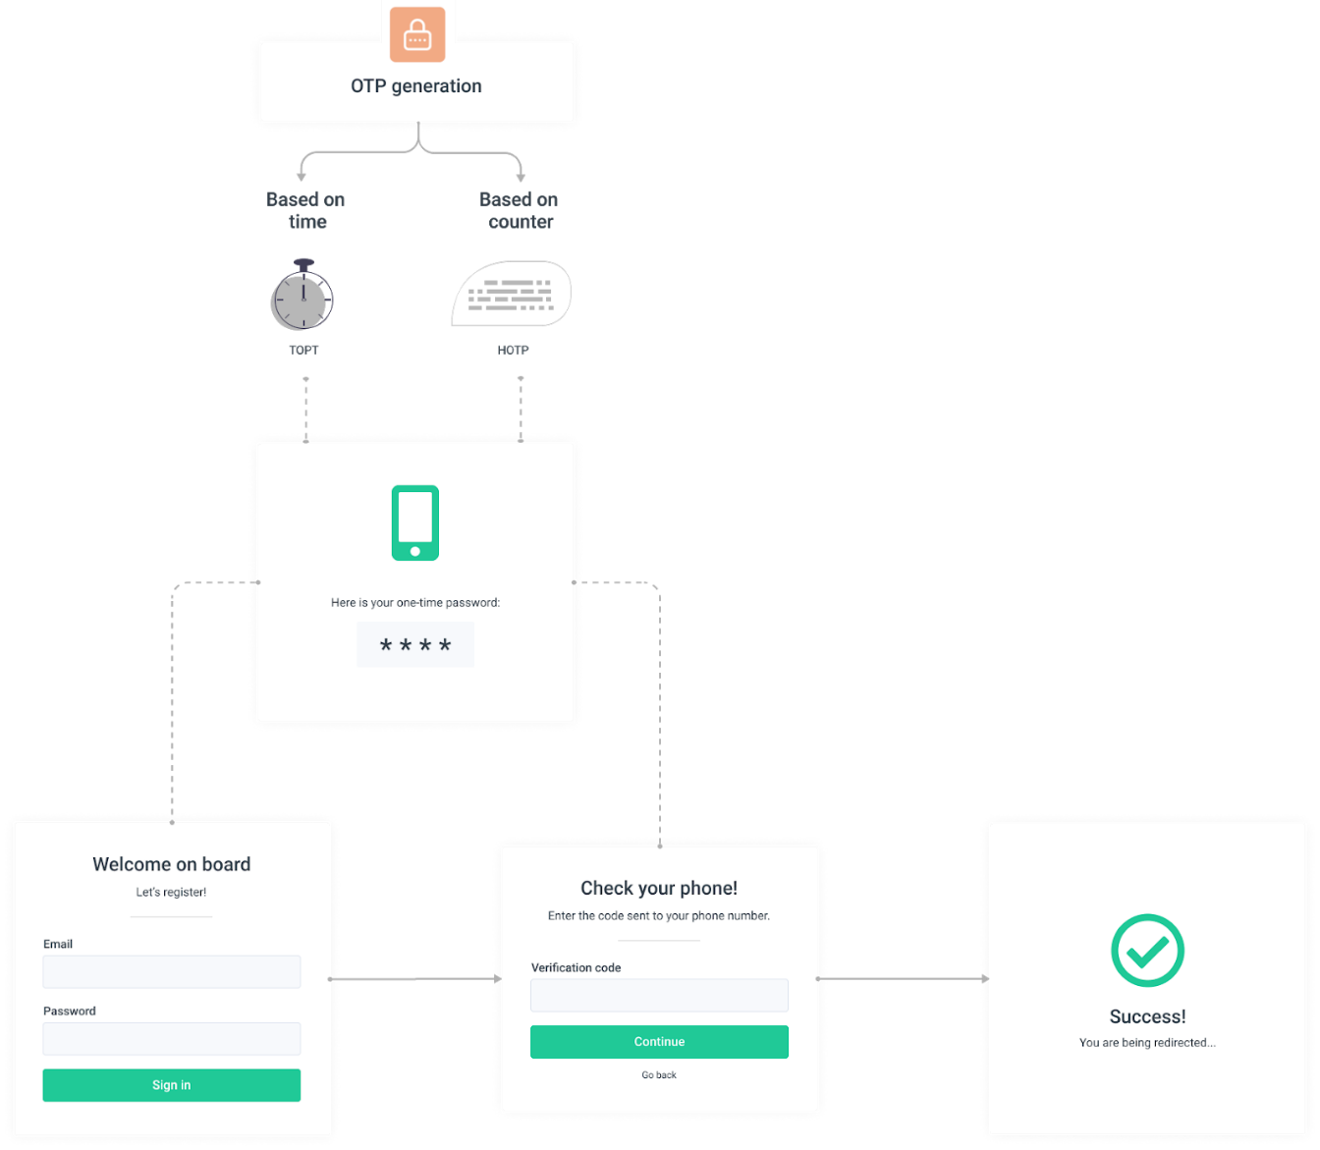
Hình 2. 5 Mô phỏng sự khác nhau cơ bản của hai thuật toán HOTP và TOTP
TOTP là phương pháp OTP mới hơn, dễ triển khai hơn và linh hoạt hơn trong việc gửi OTP, đồng thời giữ cho tổ chức của bạn an toàn hơn. Tuy nhiên, điều quan trọng cần lưu ý là do yếu tố dựa trên thời gian nên có khả năng bị lệch thời gian (độ trễ giữa việc tạo và sử dụng mật khẩu) . Ví dụ: nếu TOTP không được nhập ngay thì có khả năng nó sẽ hết hạn trước khi được nhập. Nếu điều này xảy ra, máy chủ phải tính đến nó và đảm bảo người dùng có thể thử lại mà không bị khóa tự động.
HOTP không có giới hạn dựa trên thời gian khiến nó trở nên thân thiện với người dùng hơn một chút. Tuy nhiên, vì có thể có một cửa sổ thời gian dài hơn mà HOTP có hiệu lực, nên HOTP dễ bị tấn công vũ phu hơn. Có một số dạng HOTP giải thích cho điểm yếu này và đưa thành phần dựa trên thời gian vào mã của chúng. Khả năng này làm vẩn đục nước một chút khi so sánh TOTP và HOTP.

CHƯƠNG 3: THIẾT KẾ GIAO DIỆN
Với sự tìm hiểu và các yêu cầu của phần thực hành nhóm em đã chọn thuật toán TOTP để xây dựng lên một ứng dụng về tạo mã xác thực OTP.

3.1 Giao diện đăng nhập của mô – đun xác thực OTP:

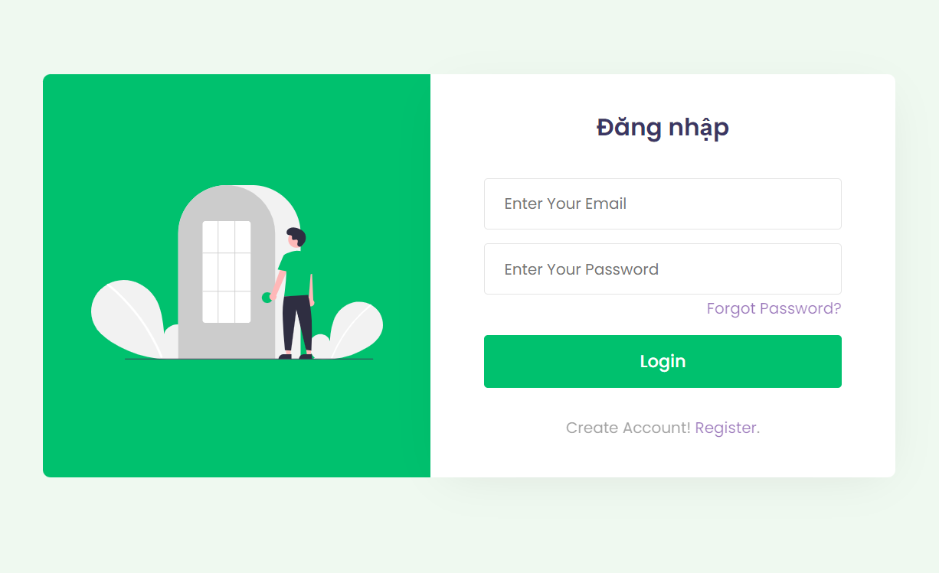
Hình 3. 1 Demo giao diện đăng nhập của thuật toán sử dụng mô – đun
Trong giao diện đăng nhập sẽ có khung nhập nhập email, nhập password mà tài khoản bạn đã đăng ký trước đó. Khi bấm vào “Login” thì khi đó giao diện sẽ hiện ra giao diện nhập mã OTP. Mã này đã được gửi qua email mà bạn đăng nhập vào hệ thống này.
Sau khi nhập thông tin đăng nhập thành công thì hệ thống sẽ kiểm tra trong cơ sở dữ liệu để xác nhận thông tin về Email và Password sau khi kiểm tra thành công mã OTP sẽ được hệ thống gửi về Email cho người dùng.
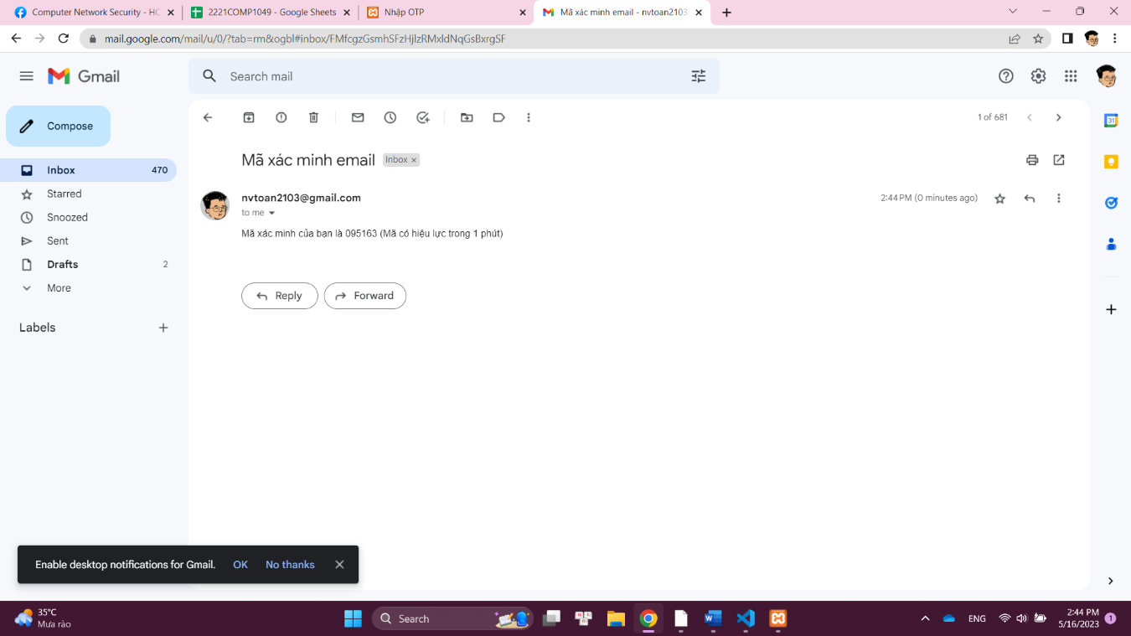
Hình 3. 2 Mã xác thực OTP gửi về mail
Mã xác thực này chỉ có hiệu lực trong vòng một phút nếu người dùng nhập khi quá số thời gian quy định thì hệ thống sẽ thông báo lỗi.

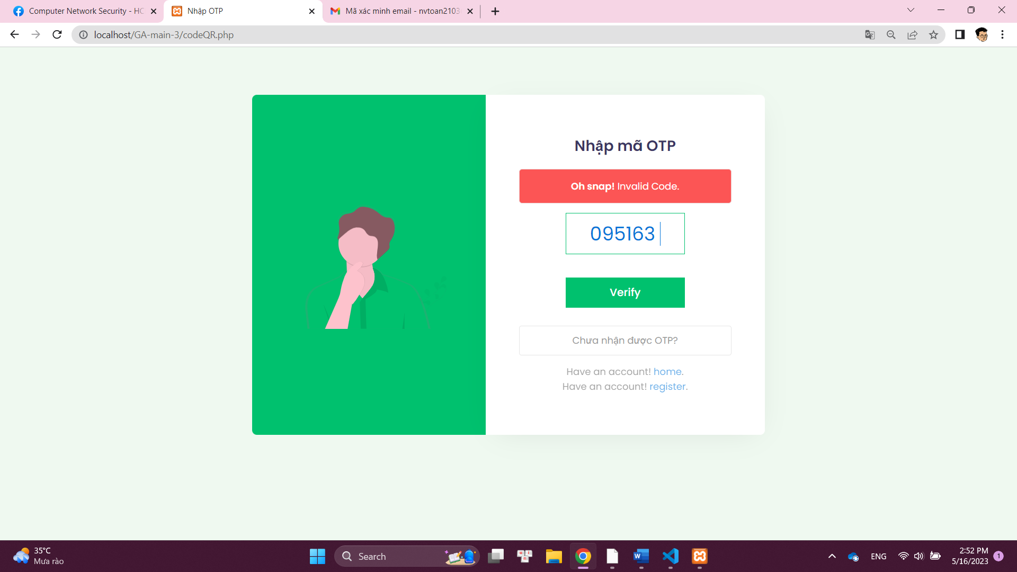
Hình 3. 3 Mã xác thực OTP khi hết thời gian
Sau khi nhập đúng mã OTP thì hệ thống sẽ xác thực tài khoản và tiến vào trang chính của chương trình.
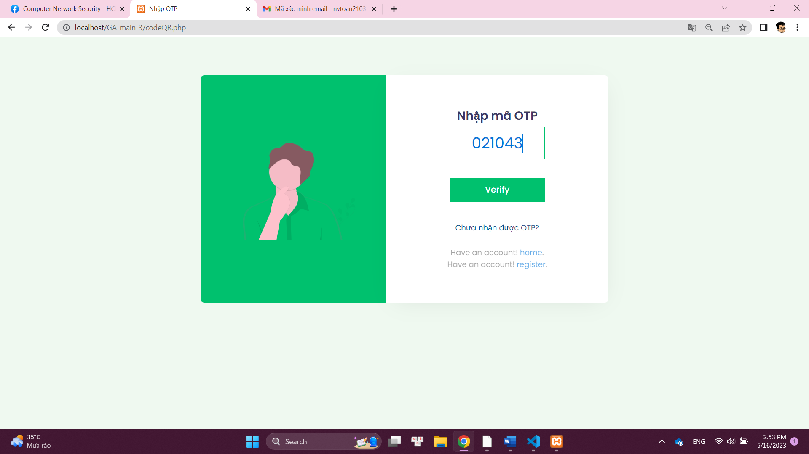
Hình 3. 4 Giao diện nhập mã xác thực OTP khi đăng nhập
Khi nhập đúng mã bạn sẽ được chuyển vào giao diện chính của trang web.
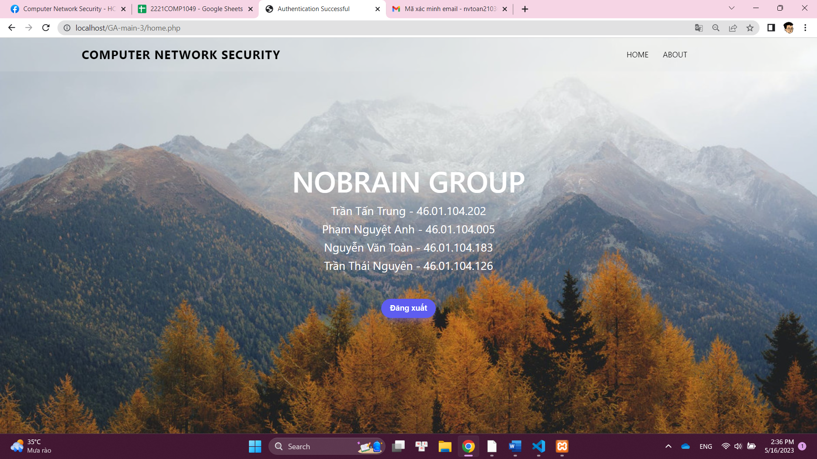
Hình 3. 5 Giao diện chính khi bạn đăng nhập vào hệ thống

3.2 Xây dựng ứng dụng có mô-đun tạo và xác thực OTP:
- Giao diện đăng ký của mô – đun xác thực mã OTP:
Còn nếu bạn chưa đăng ký trước đó có thể bấm vào “Register” để đăng ký một tài khoản mới, để sử dụng cho sau này.
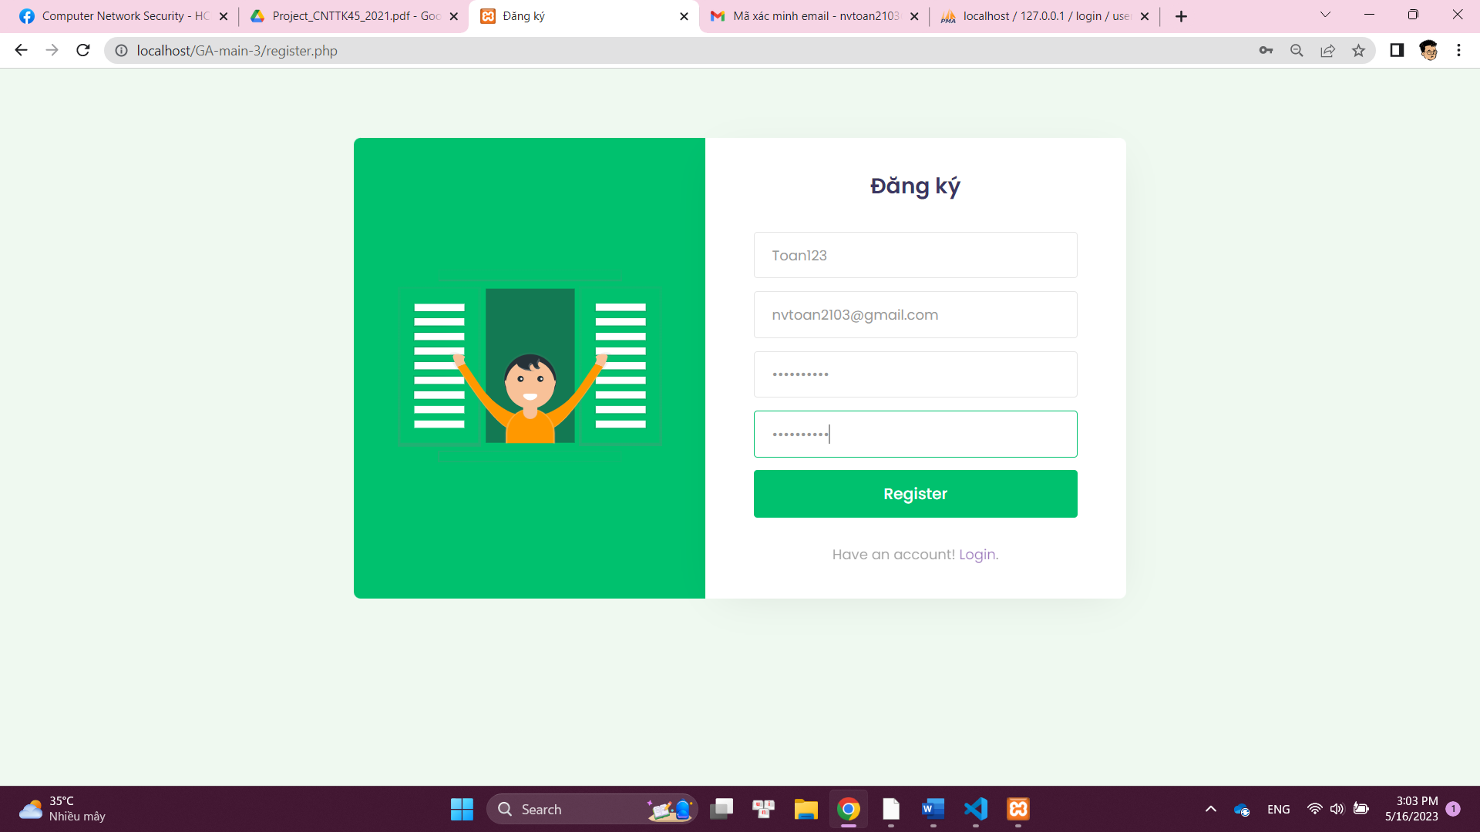
Hình 3. 6 Giao diện đăng ký tài khoản của hệ thống
Trang đăng ký sẽ có 4 khung và yêu cầu bạn nhập đầy đủ yêu cầu của 4 khung đó. Khi bạn nhập đầy đủ các nội dung bên trong thì kế tiếp bạn bấm vào “Register” để hệ thống ghi nhận thông tin mà bạn đã đăng ký.
Khi bấm vào “Register” trang web sẽ nhảy sang một trang khác. Tại trang này nó sẽ cung cấp cho bạn một mã OTP, mã OTP này sẽ được gửi thông qua email mà bạn đã đăng ký và mã OTP này chỉ có hiệu lực trong 1 phút nên bạn hãy tranh thủ và nhập vào.
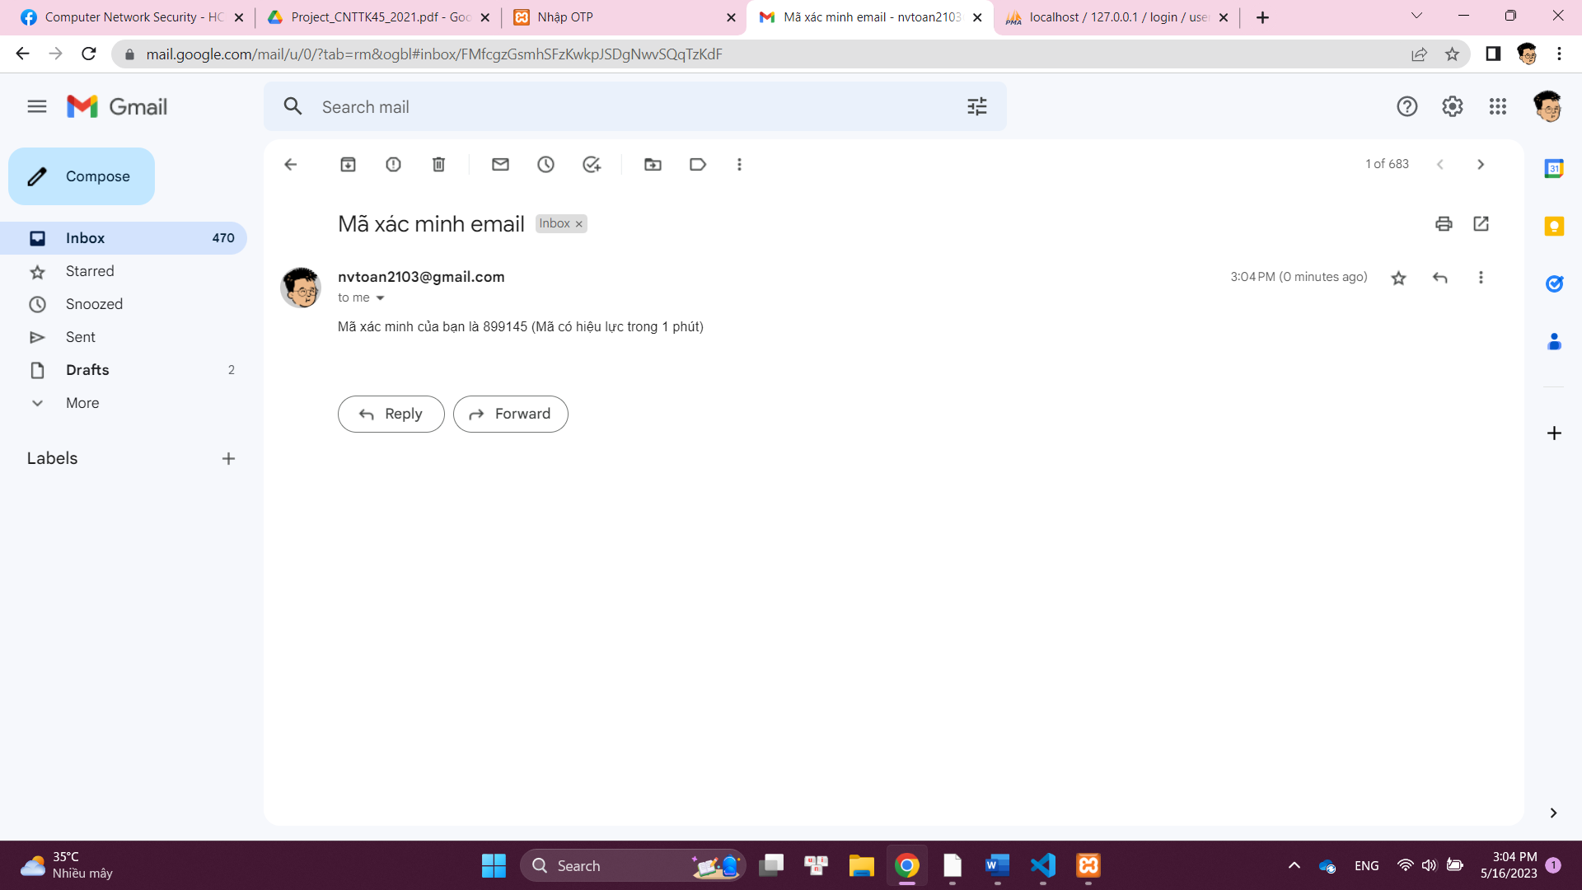
Hình 3. 7 Mã xác thực OTP gửi về mail khi đăng ký
Mã xác thực này cũng chỉ có hiệu lực trong vòng một phút nếu người dùng nhập khi quá số thời gian quy định thì hệ thống sẽ thông báo lỗi.
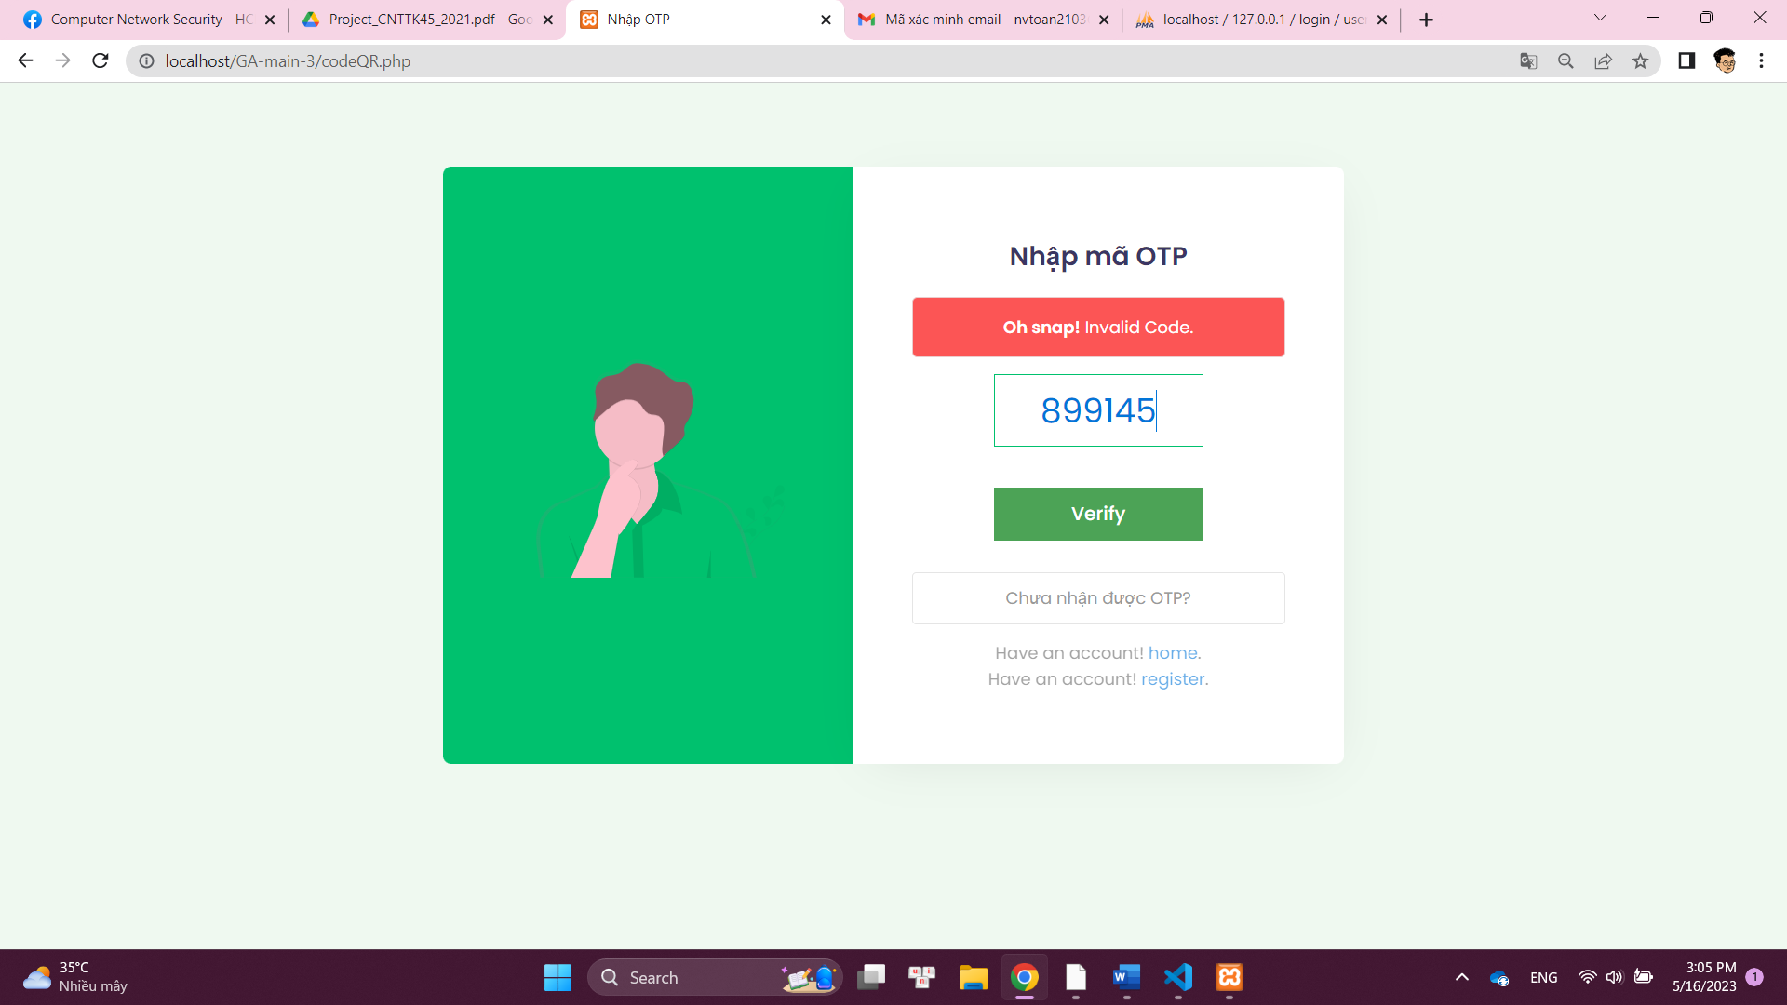
Hình 3. 8 Giao diện khi nhập mã OTP bị quá thời gian
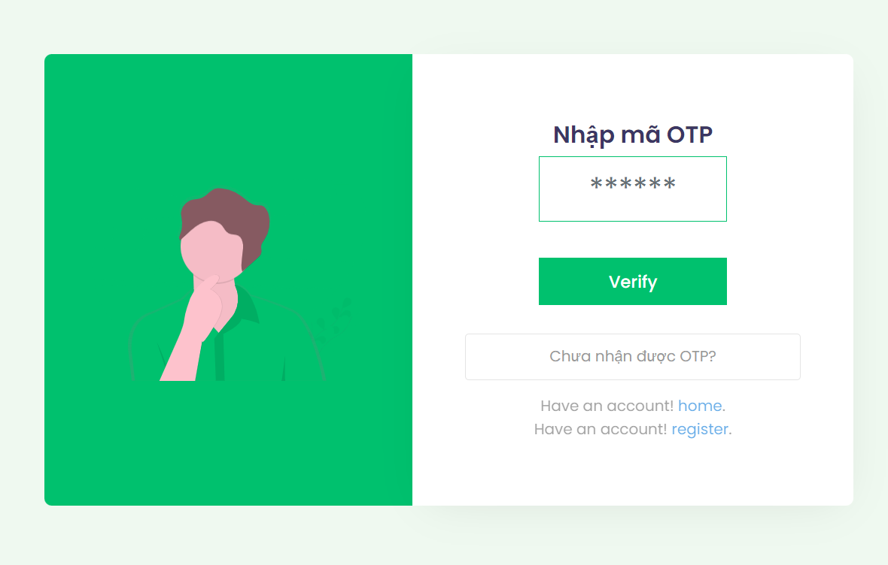
Hình 3. 9 Giao diện nhập mã OTP khi đăng ký tài khoản
Nếu mã OTP là hợp lệ đã cung cấp cho bạn thì bạn sẽ được đăng nhập vào hệ thống.
Hình 3. 10 Giao diện chính khi nhập đúng mã xác thực
- Giao diện quên mật khẩu:
Còn đối với trường hợp bạn đã có tài khoản đăng ký trước đó nhưng bạn đã quên hoặc là lộn mới mật khẩu khác. Bạn có thể dùng chức năng quên mật khẩu của trang web. Chỉ cần bạn bấm vào “Forgot Password” sẽ có thể thực hiện được chức năng quên mật khẩu.
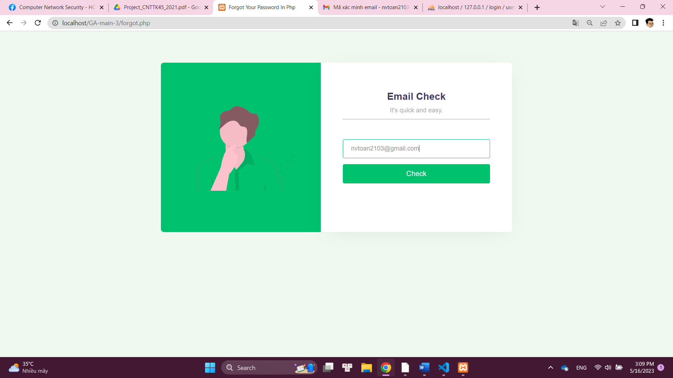
Hình 3. 11 Giao diện quên mật khẩu – check mail
Khi bấm vào “Forgot Password” sẽ xuất hiện trang yêu cầu bạn nhập email đã đăng ký trước đó vào đây. Nếu bạn quên cả email mà mình đã đăng ký khi nhập vào và bấm “Check” hệ thống sẽ báo lỗi.
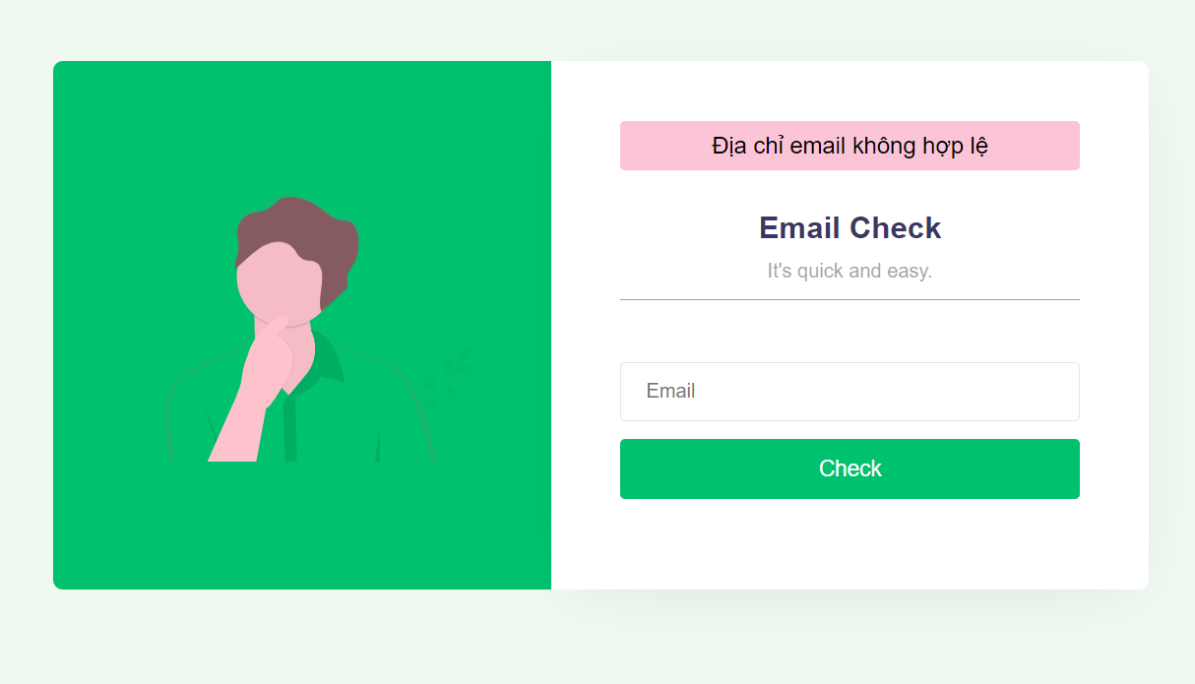
Hình 3. 12 Trường hợp nhập không đúng mail đăng ký và sai cấu trúc mail
Sau khi kiểm tra mail hợp lệ thì giao diện xác thực tài khoản sẽ xuất hiện và đồng thời mã OTP cũng được gửi qua mail quên mật khẩu.
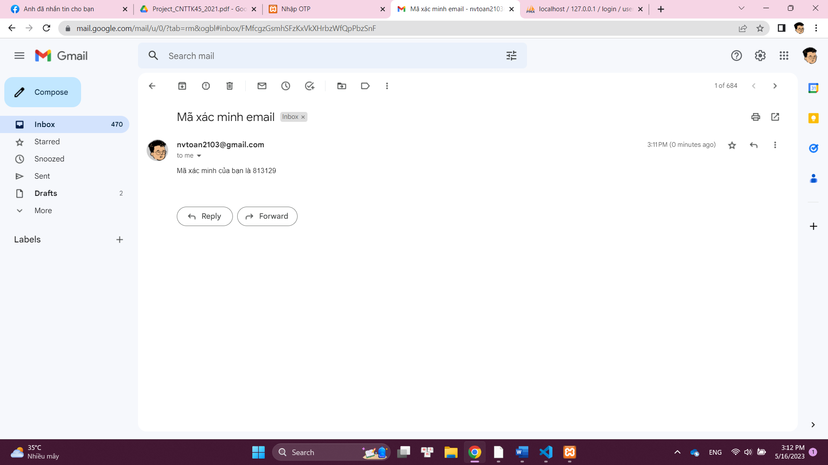
Hình 3. 13 Mã xác thực OTP gửi về mail khi quên mật khẩu
Mã xác thực này cũng chỉ có hiệu lực trong vòng một phút nếu người dùng nhập khi quá số thời gian quy định thì hệ thống sẽ thông báo lỗi.
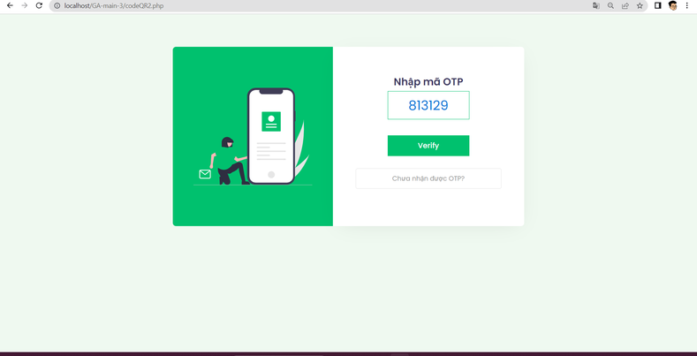
Hình 3. 14 Giao diện nhập mã OTP khi hết thời gian quy định
Nếu bạn nhập đúng email đã đăng ký tài khoản trước đó, hệ thống sẽ gửi cho bạn một mã OTP vào email đó và mã này cũng tồn tại, có hiệu lực trong 1 phút.
Khi đã nhập đúng mã OTP mà hệ thống cung cấp, thì trang web sẽ chuyển sang một trang khác. Trang này có chức năng giúp bạn cập nhật lại một mật khẩu mới.
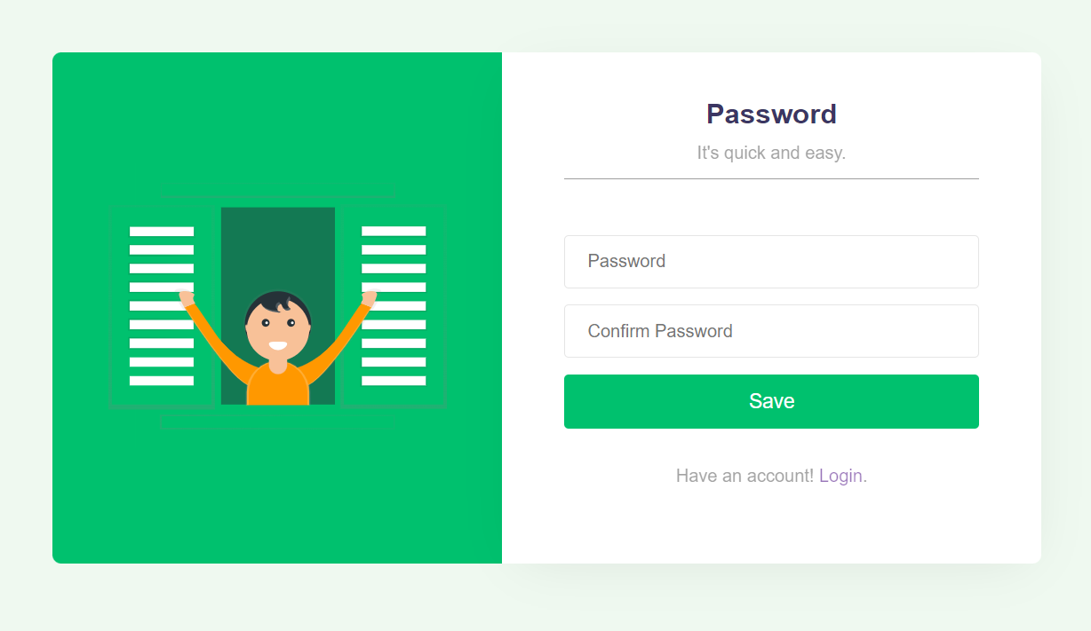
Hình 3. 15 Giao diện cập nhật lại mật khẩu mới khi nhập đúng mã xác thực
Khi bạn đã cập nhật được mật khẩu mới thì trang web sẽ đưa bạn quay lại trang đăng nhập bạn đầu và bạn có thể đăng nhập với email đã đăng ký và mật khẩu mới cập nhật được sau khi bấm cập nhập lại thành công thì hệ thống sẽ chuyển về lại trang đăng nhập để người dùng nhập lại thông tin để đăng nhập.
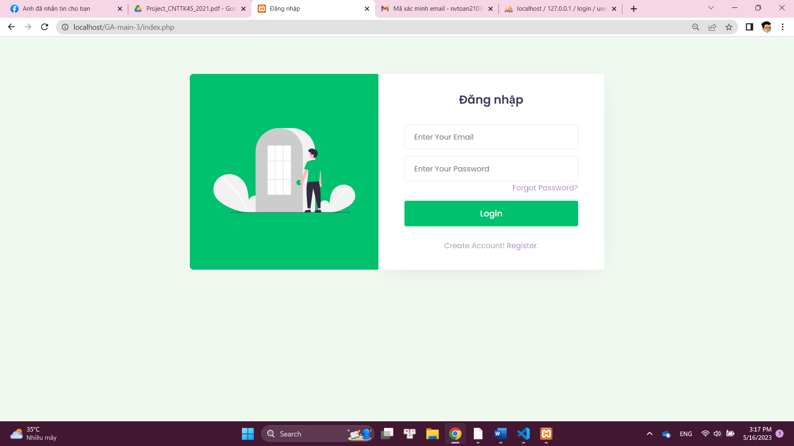
Hình 3. 16 Quay lại trang đăng nhập sau khi thay đổi mật khẩu thành công
Sau đó thực hiện lại các bước như mục 3.1 để vào lại trang chủ.
Hình 3. 17 Màn hình chính sau khi thay đổi mật khẩu đăng nhập
Khi muốn đăng xuất ra khỏi giao diện này bạn chỉ cần bấm vào nút “Đăng xuất” màu xanh nằm dưới chữ “Welcome home” và nó sẽ quay lại trang đăng nhập.

CHƯƠNG 4: KẾT LUẬN

4.1 Những thứ đã làm được:
Nhóm đã tìm hiểu sơ bộ khái quát về công dụng và cách thức hoạt động của mã xác thực OTP. Xây dựng được giao diện để thể hiện rõ hơn về chức năng và cách thức hoạt động của mã xác nhận này.
Bên cạnh đó, nhóm cũng còn tìm hiểu về cách thức hoạt động của hai thuật toán sinh từ thuật toán mã xác thực OTP là TOTP và HOTP.

4.2 Hạn chế:
Tuy nhiên trong quá trính xây dựng đồ án thì có nhiều hạn chế và vài bước chưa được tối ưu. Ví dụ như khi đổi mật khẩu người dùng đã xác nhận OTP rồi thì khi quay lại trang đăng nhập nên lược bớt 1 bước xác thực OTP để người dùng không cần phải xác thực một lần nữa.
Mặc dù đã tìm hiểu về cách thức hoạt động và công dụng của mã OTP nhưng với kiến thức còn khá yếu nên một số kiến thức nâng cao về mã OTP nhóm vẫn chưa nắm bắt và khai triển được.
Còn đối với những thuật toán phát sinh từ mã OTP nhóm cũng chỉ tìm hiểu về cách thức hoạt động của thuật toán vẫn chưa tìm hiểu được về những chức năng khác của thuật toán.

TÀI LIỆU THAM KHẢO
- HOTP vs TOTP: Differences and advantages - Arengu Blog
HOTP vs TOTP: Differences and advantages - Arengu Blog (2023). Available at: https://www.arengu.com/blog/hotp-vs-otp-vs-totp-differences (Accessed: 15 May 2023).
- What is a Time-Based One-Time Password? - Definition from WhatIs.com
What is a Time-Based One-Time Password? - Definition from WhatIs.com (2023). Available at: https://www.techtarget.com/searchsecurity/definition/time-based-one-time-password-TOTP (Accessed: 15 May 2023).
- What is a One Time Password? OTP Explained (With Examples)
What is a One Time Password? OTP Explained (With Examples) (2023). Available at: https://www.cm.com/glossary/what-is-one-time-password/ (Accessed: 15 May 2023).
- OTP là gì? Ship OTP là gì trong Kpop, Facebook, phim ảnh?
Available at: https://luatminhkhue.vn/otp-la-gi.aspx.
- What is a Time-Based One-Time Password? - Definition from WhatIs.com
What is a Time-Based One-Time Password? - Definition from WhatIs.com (2023). Available at: https://www.techtarget.com/searchsecurity/definition/time-based-one-time-password-TOTP (Accessed: 15 May 2023).
- One-Time Password (OTP) Authentication Methods – HOTP + TOTP
One-Time Password (OTP) Authentication Methods – HOTP + TOTP (2022). Available at: https://www.sharetru.com/blog/one-time-password-otp-authentication-methods-you-should-know-hotp-totp (Accessed: 15 May 2023).

